**การจำแนกข้อความที่เข้าข่ายการกลั่นแกล้งบน****สื่อสังคมออนไลน์**

นายปฏิพัทธ์ มิตรสันเทียะ1 นางสาวธนวรรณ บุญสูงเนิน2 และ นางสาวจุฑามาศ เหมือนศรี3

*หลักสูตรวิทยาการสารสนเทศบัณฑิต สาขาวิชาเทคโนโลยีดิจิทัล*

*โครงการจัดรูปแบบการบริหารวิชาการด้านเทคโนโลยีดิจิทัลรูปใหม่*

**บทคัดย่อ**

งานวิจัยนี้เสนอคุณลักษณะเพื่อใช้ในการจำแนกประเภทข้อความที่เข้าข่ายการกลั่นแกล้งบนสื่อสังคมออนไลน์ด้วยวิธีการ Text classification โดยการสร้างแบบจำลองการวิเคราะห์รู้สึก (Sentiment Analysis) เพื่อจำแนกข้อความที่เข้าข่ายการกลั่นแกล้งบนสื่อสังคมออนไลน์ซึ่งชุดข้อมูลประกอบด้วยกลุ่มตัวอย่างข้อมูลจากเฟซบุ๊ก เป็นความคิดเห็นทั่วไป ของผู้ใช้เฟซบุ๊ก จำนวน 1,110 ข้อความ จากนั้นจึงทำการสร้างและแสดงประสิทธิภาพของแบบจำลองในการจำแนกประเภทข้อความที่เข้าข่ายการกลั่นแกล้งบนสื่อสังคมออนไลน์ จำนวน 4 เทคนิค คือ การถดถอยโลจิสติก (Logistic regression) ซับพอร์ทเวคเตอร์แมชชีน (Support Vector Machine - SVM) โครงข่ายประสาทเทียม (Artificial Neural Networks) และ Decision tree (ต้นไม้ตัดสินใจ) และทำการแสดงประสิทธิภาพของตัวแบบจำลองเหล่านั้น ผลการทดสอบตัวแบบพยากรณ์ Artificial neural network (โครงข่ายประสาทเทียม) และการถดถอยโลจิสติก (Logistic regression) ให้ค่าความถูกต้องในการพยากรณ์สูงที่สุดที่ร้อยละ 86 ในขณะที่ซับพอร์ทเวคเตอร์แมชชีน (Support Vector Machine - SVM) ให้ค่าความถูกต้อง (accuracy) ที่ร้อยละ 84 และ Decision tree (ต้นไม้ตัดสินใจ) ให้ค่าความถูกต้อง (accuracy) ที่ร้อยละ 65 ซึ่งโดยรวมถือว่าเป็นที่น่าพอใจ

จากนั้นจึงสร้างแบบจำลองการวิเคราะห์รู้สึก (Sentiment Analysis) ในการจำแนกประเภทข้อความที่เข้าข่ายการกลั่นแกล้งบนสื่อสังคมออนไลน์ และสร้างแบบจำลองประเภทต่าง ๆ ทำให้สามารถจำแนกได้เลยว่า ข้อความไหนเป็นข้อความที่เข้าข่ายการกลั่นแกล้งบนสื่อสังคมออนไลน์บ้าง โดยสามารถทดสอบกับข้อความที่เราสร้างขึ้นเองได้ เช่น ถ้าหากใส่ข้อความที่เข้าข่ายการกลั่นแกล้งบนสื่อสังคมออนไลน์จะแสดงผลว่า “Bullying” ส่วนข้อความที่ไม่เข้าข่ายการกลั่นแกล้งบนสื่อสังคมออนไลนื จะแสดงผลว่า “Non-Bullying” ผลที่ได้จากการวิจัยครั้งนี้สามารถประยุกต์ใช้ในการวางแผนและหาแนวทางจำแนกประเภทข้อความที่เข้าข่ายการกลั่นแกล้งบนสื่อสังคมออนไลน์ต่อไป

**บทนำ**

ในยคุปัจจุบันเต็มไปด้วยเทคโนโลยีที่มีการเปลี่ยนแปลงและพัฒนาก้าวหน้าไปอย่าง รวดเร็วโดยเฉพาะเทคโนโลยีการสื่อสารที่ทำให้ทุกคนสามารถติดต่อกันได้อย่างกว้างขว้างสะดวก รวดเร็วและไร้ขีดจำกัด สังคมในยุค การสื่อสารนี้ปฏิเสธไม่ได้เลยว่าอุปกรณ์สื่อสารอิเล็กทรอนิกส์ ได้เข้ามาเป็นส่วนหนึ่งในชีวิตประจำวันของผู้คนทั่วโลกไปแล้ว โดยเฉพาะโทรศัพท์เคลื่อนที่แบบ สมาร์ตโฟน (Smart phone) สามารถใช้งานได้หลากหลายในเครื่องเดียว เชื่อมต่ออินเทอร์เน็ต ติดตามความเคลื่อนไหวในสังคมออนไลน์ ถ่ายภาพ ถ่ายวิดีทัศน์ และด้วยรูปแบบของตัวเครื่องหรืออุปกรณ์เสริมต่าง ๆ ที่ออกแบบมาให้ตอบสนองต่อการใช้งานของคนในยุคปัจจุบันทำให้สามารถ ใช้งานได้ทุกที่ทุกเวลา ในยุคที่คนส่วนใหญ่มีโทรศัพท์เคลื่อนที่และอินเทอร์เน็ตอยู่ในมือ ก็เปรียบเสมือนทุกคนมีสื่ออยู่ในมือด้วยเช่นกัน โดยสามารถใช้เทคโนโลยีการสื่อสารนี้เป็นช่องทาง ในการเผยแพร่ข้อมูลส่วนตัว ทั้งการโพสต์ข้อ ความ รูปภาพ วีดิทัศน์ หรือการแสดงความคิดเห็นผ่านสื่อสังคมออนไลน์ (Social media) ได้อย่างเสรี เช่น เฟซบุ๊ก อินสตาแกรม อีเมล ยูทูบ ไลน์ และทวิตเตอร์ เป็นต้น ทั้งนี้การใช้สื่อสังคมออนไลน์เป็นเหมือนดาบสองคมที่มีทั้งผลดีและผลเสีย หากนำไปใช้ในทางที่ถูกก็จะเกิดประโยชน์อย่างมากแต่กลับกันหากนำไปใช้ในทางที่ผิดอาจส่งผลกระทบตามมาได้ เช่นกัน

การกลั่นแกล้งทางอินเทอร์เน็ตคือ การข่มเหงรังแกกันผ่านทางเทคโนลยีการสื่อสารสังคมออนไลน์ การกลั่นแกล้ง ในรูปแบบนี้จะมีลักษณะเป็นการส่งข้อความ ภาพถ่าย หรือวิดีทัศน์ ซึ่งเป็นพฤติกรรมที่ไม่ทราบแน่ชัดว่าใครเป็นผู้กระทำจะกระทำกับใครที่ไหนเมื่อไรก็ได้ เพราะคิดว่าไม่ได้เผชิญหน้ากันโดยตรง เช่น การเขียนข้อความ โพสต์ภาพอนาจารของบุคคลอื่น แล้วเปิดให้กลุ่มเพื่อนได้แสดงความคิดเห็นโดยอาจใช้ถ้อยคำหยาบคายกับผู้ที่ตกเป็นเหยื่อ ซึ่งข้อความหรือภาพอาจเป็นเรื่องจริงหรือการตัดต่อคัดลอกดัดแปลงก็ได้และมักมีการส่งต่อ เพื่อขยายวงกว้างของความเสียหาย ทำให้ผู้ที่ตกเป็นเหยื่อ ได้รับความอับอายหรือถูกล้อเลียน ซึ่งผู้กระทำมักอ้างว่าเป็นการแสดงความคิดเห็นเพื่อความสนุกสนานเท่านั้นไม่น่าจะมีความผิดหรือ ผลเสียอะไรโดยไม่ได้คำนึงถึงผลกระทบที่จะตามมาทั้งทางด้านร่างกายและจิตใจ รวมถึงบุคคล หรือกลุ่มคนที่แสดงพฤติกรรมที่เป็นอันตรายโดยมีความตั้งใจที่จะทำลายชื่อเสียงหรือภาพลักษณ์ ของบุคคลอื่นด้วยวิธีการต่าง ๆ เช่น การรบกวน ข่มขู่ จนนำไปสู่ความตึงเครียดทางอารมณ์ได้ เช่น รู้สึกหดหู่ วิตกกังวล ภาวะซึมเศร้าและอาจถึงขั้นคิดฆ่าตัวตาย

จะเห็นว่าลักษณะของการกระทำ Cyberbullying ไม่ทางใดก็ทางหนึ่ง อาจจะเป็นผู้กระทำ ผู้ถูกกระทำ หรือบุคคลที่สามในเหตุการณ์ หลายกรณีมีผลกระทบรนุแรงถึงขนาดพรากชีวิตคนๆหนึ่งไปได้ในประเทศ ทางเอเชียมีคดีดังสะเทือนขวัญคือ กรณีศิลปินชาย นักร้องเกิร์ลกรุ๊ป ของเกาหลีใต้เสียชีวิตคาดว่าเป็นการฆ่าตัวตาย สาเหตุจากความเครียดสั่งสม จากการโดน Cyberbully และต่อมาเพื่อนของเธอก็ฆ่าตัวตาย เนื่องจากเจอปัญหารุมเร้า ทั้งความกังวลเรื่องแฟนเก่าที่แบล็คเมล์ ปล่อยคลิปหลุดของเธอให้สาธารณชนได้เห็น รวมถึงการเห็นการเห็นเพื่อน จากไปโดยการฆ่าตัวตายก่อนหน้านี้ ซึ่งทั้งสองคนถือเป็นเพื่อนสนิทกันใน วงการบันเทิง รวมกันแล้วอาจเป็นแรงบวก ให้เธอตัดสินใจกระทำการฆ่าตัว ตายลงไป) อีกกรณีคือ คดีฆ่าปาดคอครูสาวที่มีการนำภาพผู้เสียชีวิตไปโพสต์ และส่งต่อในโลกออนไลน์ ซึ่งเป็นการทำร้ายจิตใจของคนในครอบครัว คนใกล้ชิดของผู้เสียชีวิต และเหตุการณ์ที่ทำให้เห็นถึงความรุนแรงของการกลั่นแกล้งทางอินเทอร์เน็ตได้อย่างชัดเจน

ในประเทศไทยจากสถิติของสถาบันแห่งชาติเพื่อการพัฒนา เด็กและครอบครัว มหาวิทยาลัย มหิดลเผยสถิติเรื่องนี้ไว้ว่า 75% คืออัตรา การเข้าถึงอินเตอร์เน็ตของกลุ่มที่ใช้งานอินเตอร์เน็ตมากที่สุดคือ เด็กและ เยาวชน อายุ 5-28 ปี และใช้อินเตอร์เน็ตมากที่สุดถึงเกือบ 8 ชั่วโมงต่อวัน 80 % เด็กและเยาวชนไทยเจอภัยคุกคาม ล่อลวง และการกลั่นแกล้งจาก โรงเรียนและบนโลกอินเตอร์เน็ตเป็นอันดับต้นๆของเอเชีย28% ของ เด็กไทยมองว่า Cyberbullying เป็นเรื่องปกติ 39% ของเด็กไทยมองว่า Cyberbullying เป็นเรื่องสนุก และ 59% ของเด็กไทยบอกว่า "เคยเป็นส่วน หนึ่งใน Cyberbullying" จากผลการสำรวจสถานการณ์เด็กไทยกับภัยออนไลน์ปี 2561 ที่สำรวจในกลุ่มเด็กอายุ 6-18 ปีทั่วประเทศจานวน 15,318 คน โดยศูนย์ ประสานงานขับเคลื่อนการส่งเสริมและปกป้อง คุ้มครองเด็กและเยาวชนใน การใช้สื่อออนไลน์ ร่วมกับมูลนิธิอินเทอร์เน็ตร่วมพัฒนาไทย พบว่า เด็กร้อย ละ 51.7 เคยพูดคุยกับคนที่ไม่รู้จักผ่านสื่อออนไลน์ ร้อยละ 33.6 ให้ข้อมูล ส่วนตัว ร้อยละ 25.5 เปิดอ่านอีเมล์ที่สง่ มาจากคนที่ไม่รู้จักหรือคลิกลิงก์ที่ไม่รู้จัก ร้อยละ 3 เคยเล่นพนันทายผลฟุตบอลออนไลน์ และร้อยละ 1.8 เคย ถ่ายภาพหรือวิดีโอลามกของตนเองส่งให้คนอื่น ๆ ทางออนไลน์ นอกจากนี้ ผลการสำรวจยังพบว่า เด็กร้อยละ 25 เคยนัดพบกับเพื่อนออนไลน์อย่าง น้อย 1 ครั้ง ในจานวนนี้ ร้อยละ 5.1 ถูกพูดจาล้อเลียน ดูถูก ทำให้เสียใจ ร้อยละ 2.1 ถูกหลอกให้เสียเงินหรือเสียทรัพย์สินร้อยละ1.9ถูกละเมิดทาง เพศ ร้อยละ 1.7 ถูกทุบตีทาร้ายร่างกาย และร้อยละ 1.3 ถูกถ่ายภาพหรือ คลิปวิดีโอแล้วนำไปประจาน บางกรณีข่มขู่เรียกเงิน ทั้งหมดเป็นข้อมูล สะท้อนพฤติกรรมเสี่ยงของเยาวชนไทยต่อภัยออนไลน์ที่มากับโซเชียลมีเดีย เปราะบางต่อการเกิดไซเบอร์บูลลี่ได้ง่าย

จากปัญหาดังกล่าว อาจทำให้สื่อสังคมออนไลน์ถูกใช้ในการกลั่นแกล้งผู้อื่น ผู้วิจัยจึงเห็นความสำคัญในการตรวจสอบข้อความที่ผู้ใช้แสดงความคิดเห็นบนสื่อสังคมออนไลน์ โดยใช้หลักการการประมวลผลภาษาธรรมชาติ (Natural language processing - NLP) และการเรียนรู้ของเครื่อง (Machine learning) ซึ่งเป็นสาขาหนึ่งของปัญญาประดิษฐ์ (Artificial intelligence) เพื่อสร้างขั้นตอนจำแนกประเภทข้อความมีลักษณะที่เข้าข่ายการกลั่นแกล้งบนสื่อสังคมออนไลน์ออกจากข้อความทั่วไป ด้วย Sentiment Analysis และประเมิณประสิทธิภาพของแบบจำลอง จำนวน 4 เทคนิค คือ การถดถอยโลจิสติกส์ (Logistic regression) ซับพอร์ทเวคเตอร์แมชชีน (Support Vector Machine - SVM) โครงข่ายประสาทเทียม (Artificial Neural Networks) และ Decision tree (ต้นไม้ตัดสินใจ)

**วิธีการดำเนินงาน**

**1. เครื่องมือที่ใช้ในงานวิจัย**

เครื่องมือที่ใช้ในการวิจัยครั้งนี้ คือ ข้อมูลจากเฟซบุ๊ก เป็นความคิดเห็นเกี่ยวข้องกับบุคคลในวงการบันเทิง ตัวอย่างเช่น ดารา เน็ตไอดอล นักร้อง ศิลปิน เป็นต้น และในการวิเคราะห์ข้อมูลใช้ Google Colaboratory (Colab) เป็นบริการ Software as a Service (Saas) โฮสต์โปรแกรม Jupyter Notebook บน Cloud จาก Google

**2. การเก็บรวบรวมข้อมูลและการแบ่งข้อมูล**

2.1 การเก็บรวบรวมข้อมูล โดยเก็บข้อมูลจากเฟซบุ๊ก เป็นความคิดเห็นเกี่ยวข้องกับบุคคลในวงการบันเทิง ตั้งแต่เดือนมกราคมถึงเดือนกุมภาพันธุ์ พ.ศ. 2565 รวมทั้งหมด 1,110 ข้อความ โดยข้อมูลประกอบด้วย…..

2.2 การแบ่งข้อมูล

เกณฑ์การแบ่งข้อความ Bullying

1. การกลั่นแกล้งทางวาจา (Verbal Bullying) คือ การสื่อสาร เขียน เพื่อสื่อความหมายกลั่นแกล้ง เช่น ล้อเล่น, เรียกชื่อ, แสดงความคิดเห็นทางเพศที่ไม่เหมาะสม, เหน็บแนม และขู่ว่าจะทำอันตราย

2. การกลั่นแกล้งทางสังคม (Social Bullying) คือ วิธีการทำให้เสียหน้า หรือแกล้งให้สูญเสียความสัมพันธ์กับผู้อื่น อย่างตั้งใจ เช่น กระจาย ข่าวลือให้เสียหาย, ทำให้เกิดความอับอายในที่สาธารณะ

3. การกลั่นแกล้งทางกายภาพ (Physical Bullying) คือ การกลั่นแกล้งที่เกี่ยวข้องกับร่างกายและสวัสดิภาพของผู้ถูกกลั่นแกล้ง เช่น การทุบตี ทำร้าย ทำให้สะดุด แย่งสิ่งของ แสดงออกทำท่าทางหยาบคายใส่

**3. เทคนิคที่นำมาใช้**

จำแนกประเภทข้อความที่เข้าข่ายการกลั่นแกล้งบนสื่อสังคมออนไลน์ด้วยวิธีการ Text classification โดยการสร้างแบบจำลองการวิเคราะห์รู้สึก (Sentiment Analysis)

วิธีที่ใช้ประเมิณประสิทธิภาพแบบจำลองเพื่อจำแนกข้อความการกลั่นแกล้งบนสื่อสังคมออนไลน์ ได้แก่ การถดถอยโลจิสติก (Logistic regression) ซับพอร์ทเวคเตอร์แมชชีน (Support Vector Machine - SVM) โครงข่ายประสาทเทียม (Artificial Neural Networks) และ Decision tree (ต้นไม้ตัดสินใจ)

**4. วิธีการสร้างแบบจำลอง**

4.1 ทำการ import file Bullydataset จาก https://raw.githubusercontent.com/

PatiphatMitsanthia/Artificial-Intelligence-for-Data-Analytics/main/BullyDataset.csv ที่ได้จัดเตรียมไว้

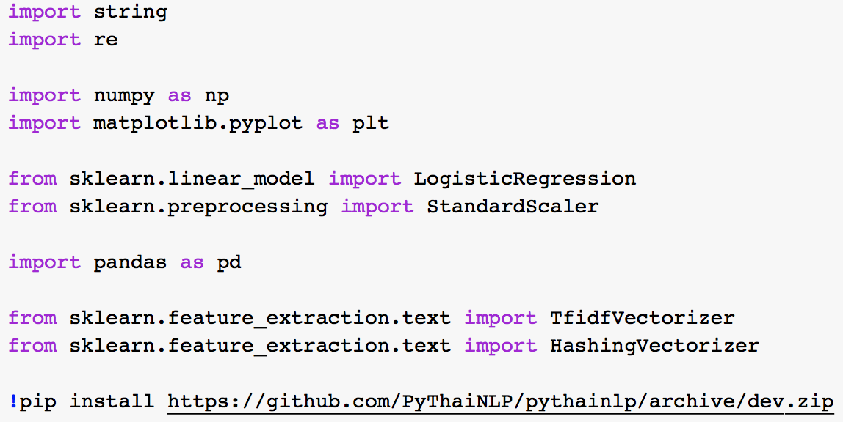

จากนั้นทำการอ่านข้อมูลจากไฟล์ดังกล่าวเก็บเข้าตัวแปร จะเห็นได้ว่าข้อมูลมี 2 คอลัมน์คือ tweet (ความคิดเห็นจากเฟซบุ๊ก) และ text ระบุว่าความคิดเห็นนั้นเป็นการกลั่นแกล้ง(Bullying) หรือไม่เป็นการกลั่นแกล้ง(Non-Bullying)

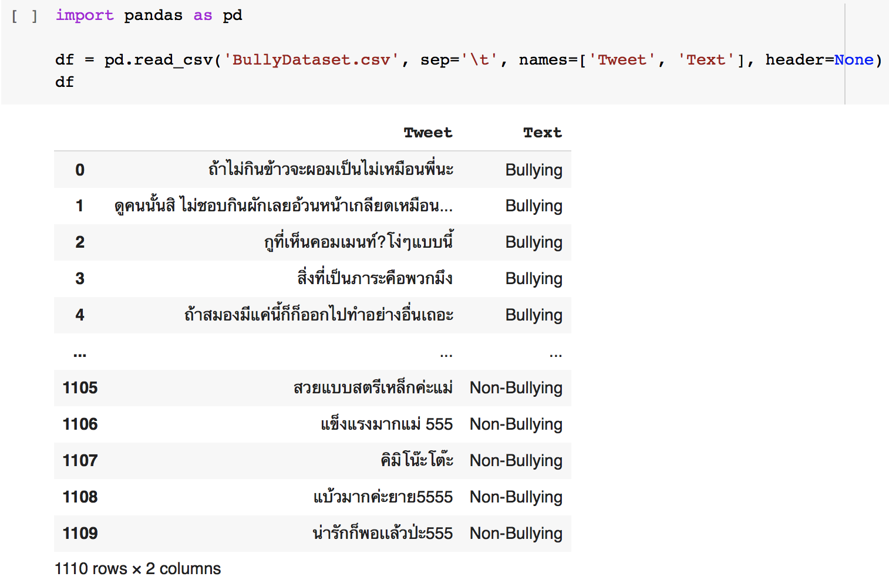

4.2 ตัดคำ ลบคำ stopword และ punctuation (เครื่องหมายวรรคตอน) ออกจากข้อความ ถัดมาเราจะดึง array ของ stopwords หรือคำที่ไม่ค่อยสื่อความหมายมาเก็บไว้ที่ตัวแปร thai_stopwords

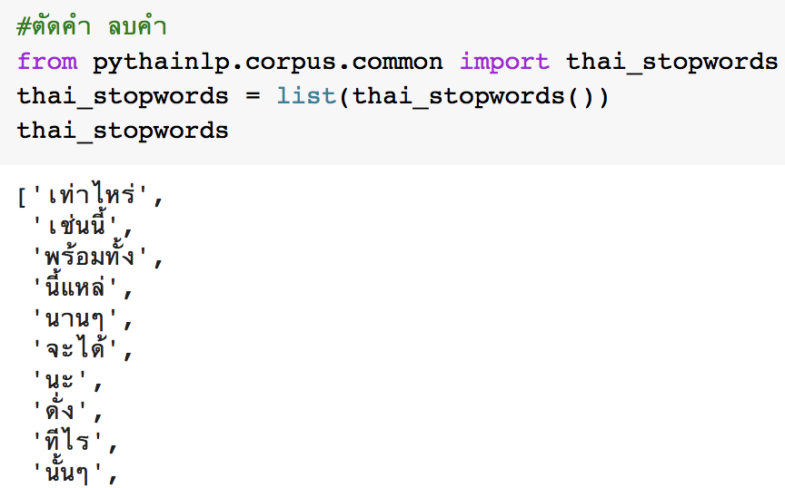

ทำการตัดคำ (Word Tokenize) ลบ stopword และ punctuation (เครื่องหมายวรรคตอน) ออกจากข้อความ และเปลี่ยนข้อความให้มีช่องว่างระหว่างคำ เพื่อนำไปประมวลผลกับ Word Cloud และสร้าง Bag of Word (Bow) ง่ายขึ้น

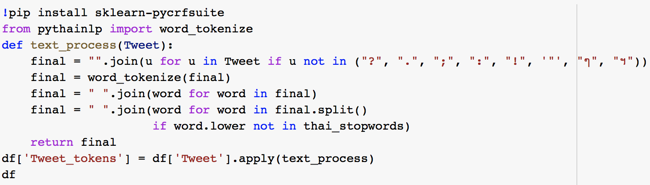

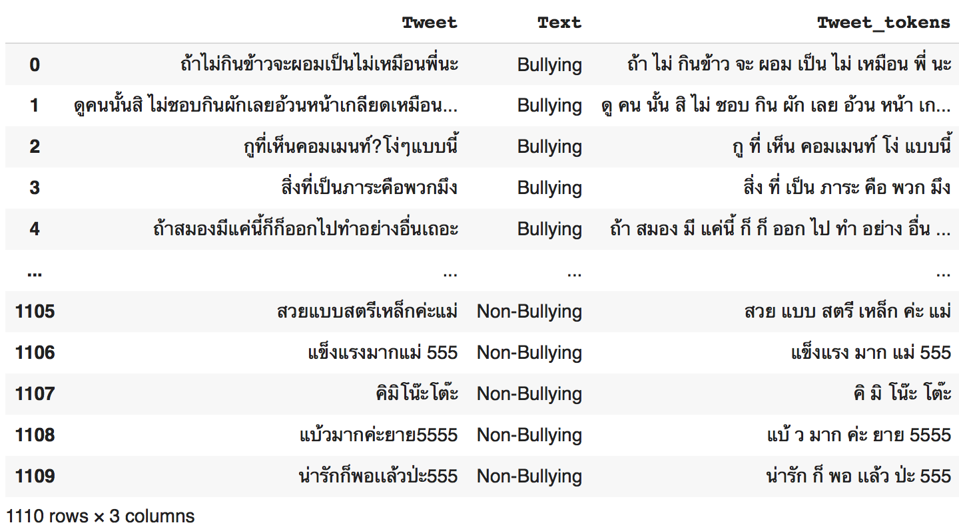

4.3 ดูความถี่ของคำด้วย Word Cloud

การแสดงความถี่ของคำด้วย Word Cloud จะทำให้เราทราบเบื้องต้นว่าคำส่วนใหญ่ที่ปรากฏในข้อความมีคำว่าอะไรบ้าง โดยถ้าการแสดงผลของคำใน Word Cloud มีขนาดใหญ่เท่าไหร่ จะหมายถึงจำนวนของความถี่ของคำคำนั้นที่ปรากฏอยู่ในข้อความ

Word Cloud ของข้อความที่เข้าข่ายการกลั่นแกล้งบนสื่อสังคมออนไลน์(Non-Bullying)

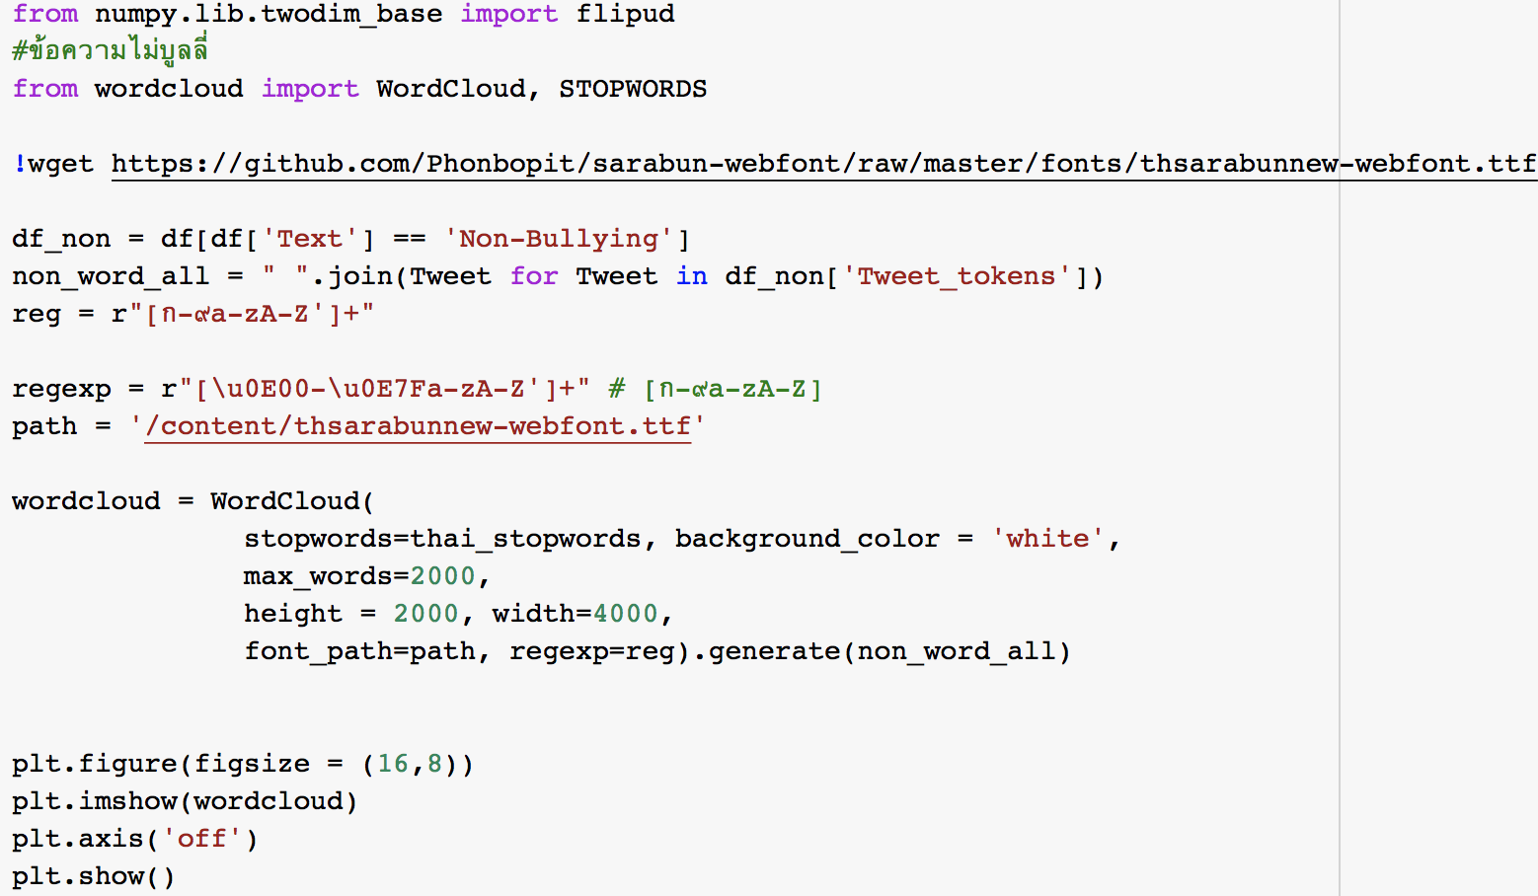

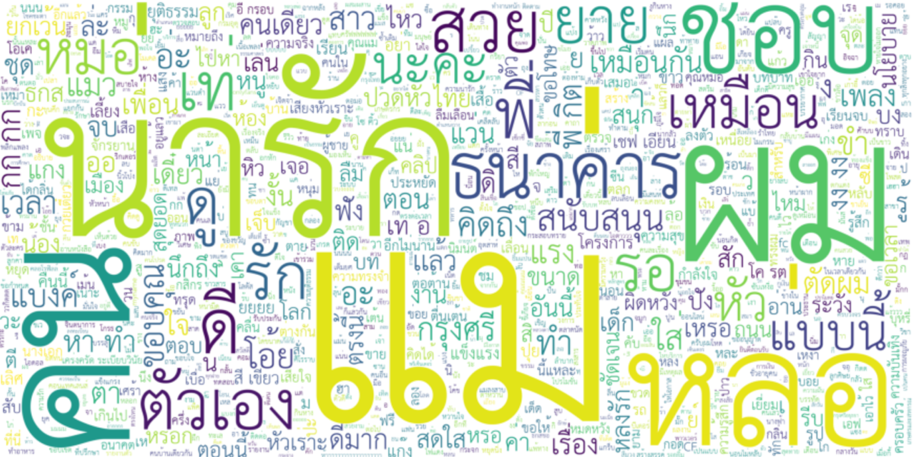

Word Cloud ของข้อความที่เข้าข่ายการกลั่นแกล้งบนสื่อสังคมออนไลน์ (Bullying)

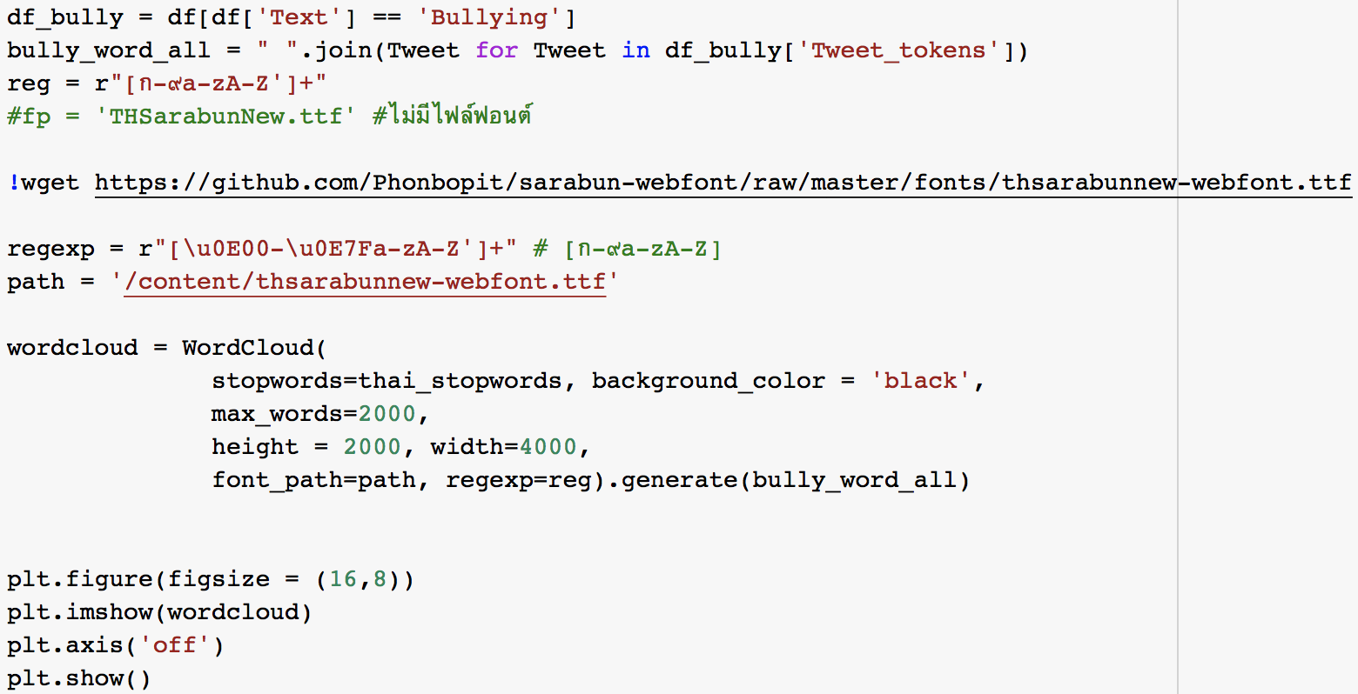

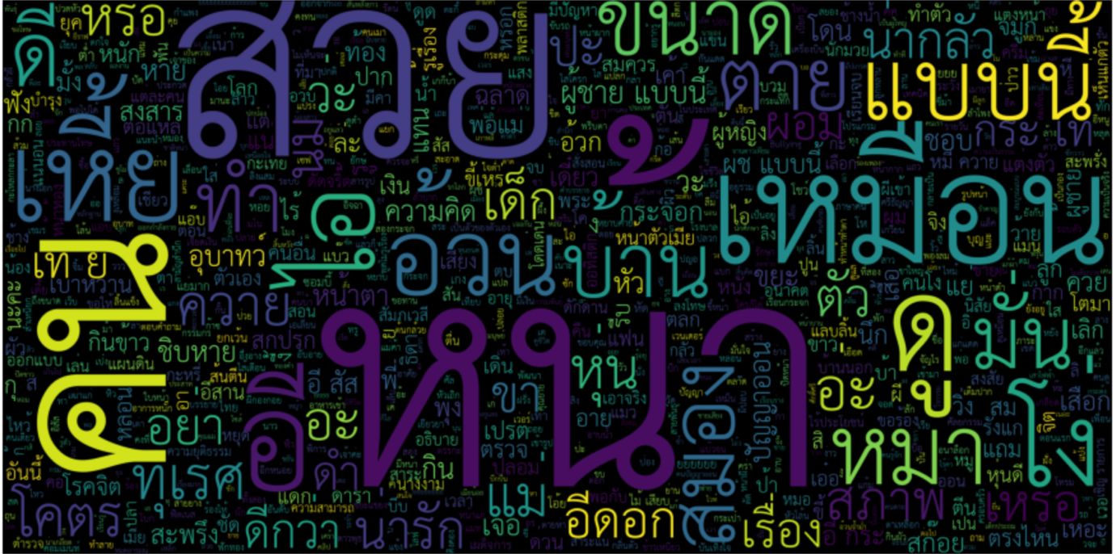

4.4 Split ข้อมูลเป็น Train (70%) Test (30%)

เราจะแบ่งข้อมูลออกเป็น 2 ส่วน คือส่วนของการฝึกฝน (train) แบบจำลอง 70% และส่วนของการทดสอบ (test) แบบจำลอง 30% โดย X คือตัวแปรต้นที่เป็นข้อความ และ y คือตัวแปรตามที่เป็น sentiment (Non-Bullying หรือ Bullying)

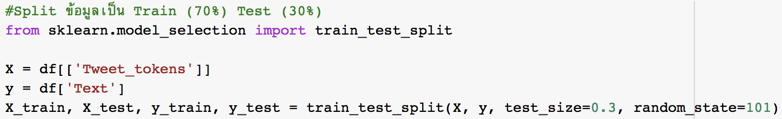

4.5 Word Vectorizer และ Bag-of-Words (BoW)

การจะสร้างแบบจำลองวิเคราะห์ความรู้สึกจากข้อความ จำเป็นจะต้องแปลงข้อมูลให้อยู่ในรูปแบบที่มีจำนวนของตัวแปรที่ทำกัน โดยเริ่มต้นเราจะใช้ Count Vectorizer ของ sklearn มาช่วยในการจัดการดึงคำทั้งหมดออกมาจากข้อความ และจัดเก็บในรูปแบบ Vector (จะคล้าย ๆ กับลักษณะของพจนานุกรมที่มีการระบุตัวเลข index ของแต่ละคำด้วย)

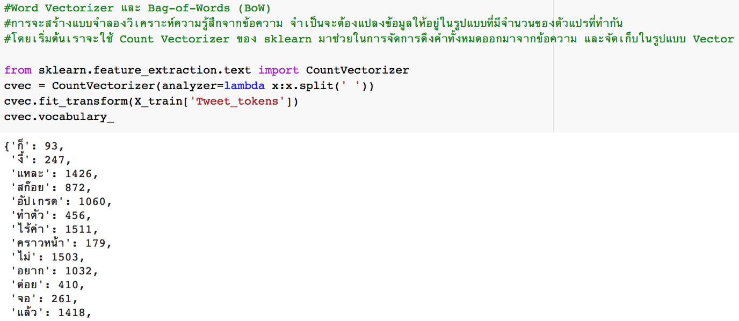

จากนั้นที่บรรทัดแรกทำการสร้าง Bag-of-Words (BoW) ที่เปรียบเสมือนกับตารางที่มีแถวเป็นข้อความ คอลัมน์เป็นคำทั้งหมด และค่าคือจำนวนคำที่ปรากฏในข้อความดังกล่าว และเราจะใช้ BoW นี้ในการฝึกฝนแบบจำลอง



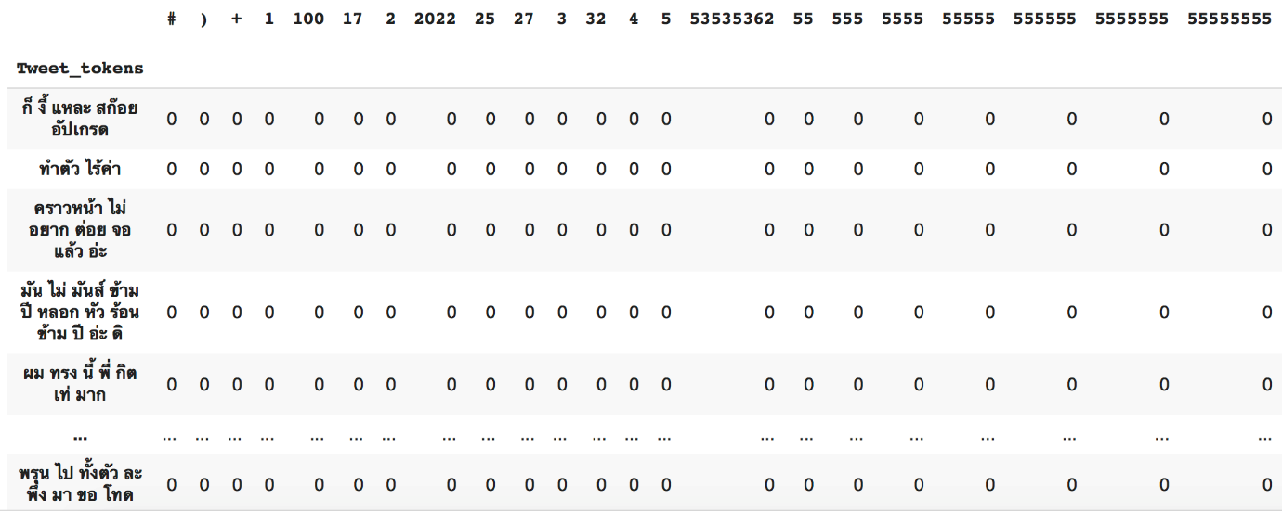

4.6 สร้างแบบจำลอง เพื่อจำแนกข้อความ Non-Bullying หรือ Bullying

ทำการสร้างแบบจำลอง Logistic Regression, Decision tree , Artificial neural network และ SVM เพื่อจำแนก (classify) ข้อความว่าเป็น Non-Bullying หรือ Bullying โดยให้ตัวแปรต้นเป็น BoW ที่สร้างจากข้อความสำหรับการฝึกฝน และตัวแปรตามคือ y_train หรือก็คือคอลัมน์ sentiment ที่แบ่งไว้สำหรับการฝึกฝน

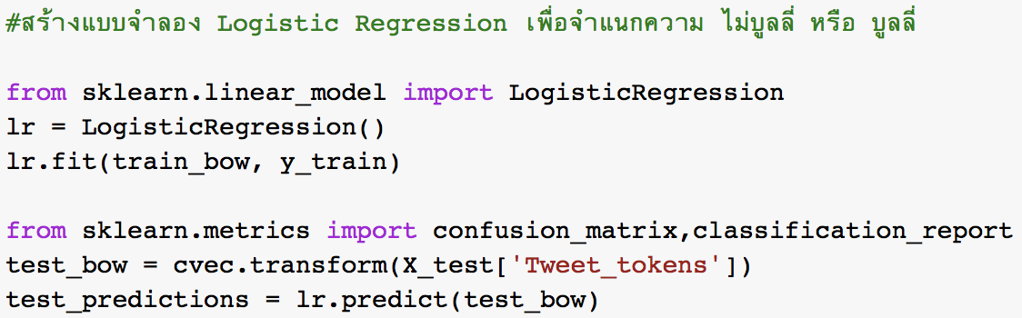

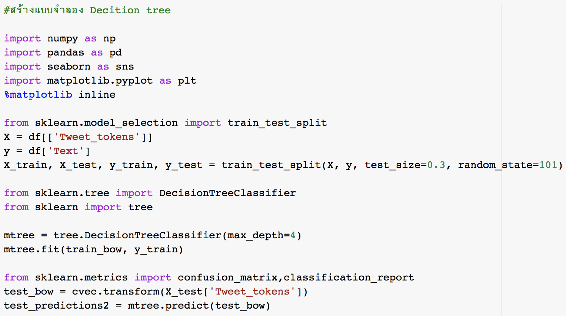

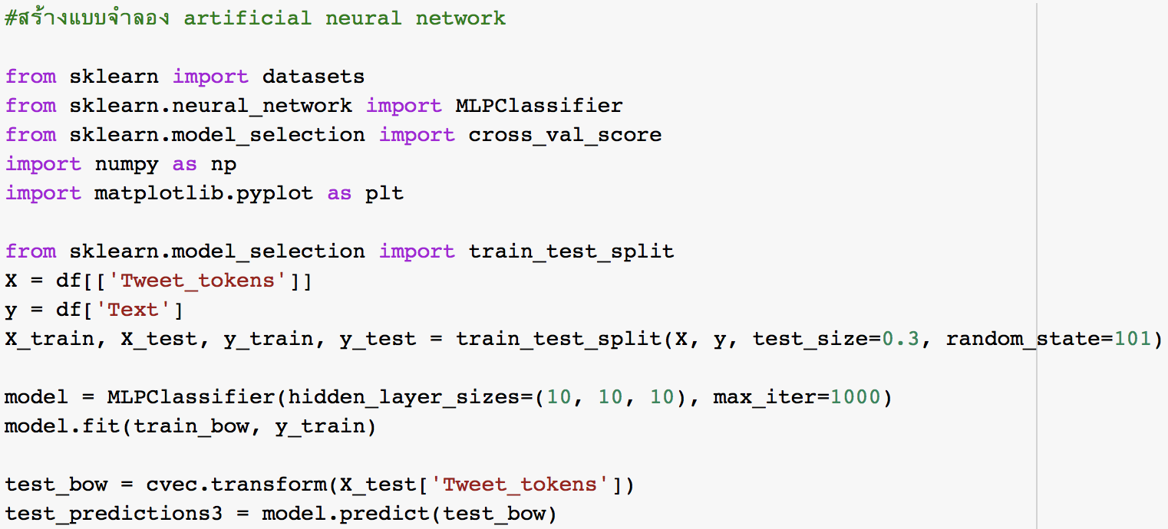

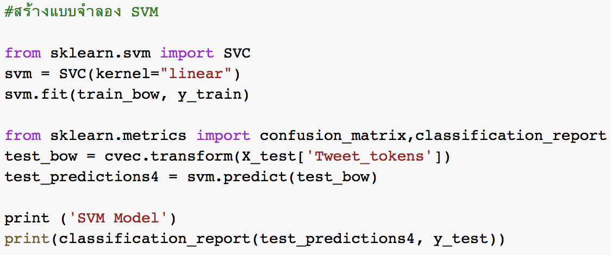

4.7 ทดสอบแบบจำลอง

ใช้ sklearn ในการทดสอบแบบจำลองว่ามีความแม่นยำมากน้อยแค่ใหน โดยดูจาก precision และ recall

**ผลการทดลอง**

การทดลองในงานวิจัยนี้ ผู้วิจัยเก็บข้อมูลความคิดเห็นจากเฟซบุ๊ก เพจ และกลุ่มบนเฟซบุ๊ก ได้ข้อความทั้งหมด 1,110 ข้อความ ซึ่งแยกเป็นข้อความที่เข้าข่ายการกลั่นแกล้งบนสื่อสังคมออนไลน์ 481 ข้อความ และข้อความไม่เข้าข่ายจำนวน 629 ข้อความ โดยผู้วิจัยได้คัดกรองความคิดเห็นที่ขาดใจความสำคัญออกไป เช่น ความคิดเห็นที่ใช้เพียงสติ๊กเกอร์ หรือความคิดเห็นที่เป็นเพียงการแท็กเพื่อนตนเอง เป็นต้น

สำหรับวิธีการจำแนกประเภทข้อความที่เข้าข่ายการกลั่นแกล้งบนสื่อสังคมออนไลน์นั้น โดยผู้วิจัยได้สร้างแบบจำลองการวิเคราะห์รู้สึก (Sentiment Analysis) ในการจำแนกประเภทข้อความที่เข้าข่ายการกลั่นแกล้งบนสื่อสังคมออนไลน์ และสร้างแบบจำลองประเภทต่าง ๆ เพื่อหาค่าความถูกต้องของแบบจำลอง

ประสิทธิภาพของตัวแบบพยากรณ์ในการการจำแนกประเภทข้อความที่เข้าข่ายการกลั่นแกล้งบนสื่อสังคมออนไลน์ ถูกสร้างโดยการใช้เทคนิคถดถอยโลจิสติก (Logistic regression) ซับพอร์ทเวคเตอร์แมชชีน (Support Vector Machine - SVM) โครงข่ายประสาทเทียม (Artificial Neural Networks) และ Decision tree (ต้นไม้ตัดสินใจ) แสดงรายละเอียดดังตาราง

1 - 4

**ตารางที่ 1** ค่าประสิทธิภาพของตัวแบบพยากรณ์ Support Vector Machine - SVM

รูปภาพประกอบด้วย โต๊ะ

คำอธิบายที่สร้างโดยอัตโนมัติ

จากตารางที่ 1 พบว่า ตัวแบบพยากรณ์ Support Vector Machine – SVM มีค่า accuracy อยู่ที่ร้อยละ 84 ค่า precision ของข้อความที่เข้าข่ายการกลั่นแกล้งบนสื่อสังคมออนไลน์อยู่ที่ร้อยละ 78 ค่า recall อยู่ที่ร้อยละ 84 ค่า f1-score อยู่ที่ร้อยละ 81 ส่วนข้อความที่ไม่เข้าข่ายการกลั่นแกล้งบนสื่อสังคมออนไลน์ค่า precision อยู่ที่ร้อยละ 89 ค่า recall อยู่ที่ร้อยละ 85 ค่า f1-score อยู่ที่ร้อยละ 87

**ตารางที่ 2** ค่าประสิทธิภาพของตัวแบบพยากรณ์ การถดถอยโลจิสติก (Logistic regression)

รูปภาพประกอบด้วย โต๊ะ

คำอธิบายที่สร้างโดยอัตโนมัติ

จากตารางที่ 2 พบว่า ตัวแบบพยากรณ์ การถดถอยโลจิสติก (Logistic regression) มีค่า accuracy อยู่ที่ร้อยละ 86 ค่า precision ของข้อความที่เข้าข่ายการกลั่นแกล้งบนโลกไซเบอร์ อยู่ที่ร้อยละ 76 ค่า recall อยู่ที่ร้อยละ 88 ค่า f1-score อยู่ที่ร้อยละ 81 ส่วนข้อความที่ไม่เข้าข่ายการกลั่นแกล้งบนโลกไซเบอร์ ค่า precision อยู่ที่ร้อยละ 93 ค่า recall อยู่ที่ร้อยละ 84 ค่า f1-score อยู่ที่ร้อยละ 88

**ตารางที่ 3** ค่าประสิทธิภาพของตัวแบบพยากรณ์ Decision tree (ต้นไม้ตัดสินใจ)

รูปภาพประกอบด้วย โต๊ะ

คำอธิบายที่สร้างโดยอัตโนมัติ

จากตารางที่ 3 พบว่า ตัวแบบพยากรณ์ การถดถอยโลจิสติก (Logistic regression) มีค่า accuracy อยู่ที่ร้อยละ 65 ค่า precision ของข้อความที่เข้าข่ายการกลั่นแกล้งบนสื่อสังคมออนไลน์อยู่ที่ร้อยละ 19 ค่า recall อยู่ที่ร้อยละ 90 ค่า f1-score อยู่ที่ร้อยละ 32 ส่วนข้อความที่ไม่เข้าข่ายการกลั่นแกล้งบนสื่อสังคมออนไลน์ ค่า precision อยู่ที่ร้อยละ 98 ค่า recall อยู่ที่ร้อยละ 63 ค่า f1-score อยู่ที่ร้อยละ 77

**ตารางที่ 4** ค่าประสิทธิภาพของตัวแบบพยากรณ์ โครงข่ายประสาทเทียม (Artificial Neural Networks)

รูปภาพประกอบด้วย โต๊ะ

คำอธิบายที่สร้างโดยอัตโนมัติ

จากตารางที่ 4 พบว่า ตัวแบบพยากรณ์ โครงข่ายประสาทเทียม (Artificial Neural Networks) มีค่า accuracy อยู่ที่ ร้อยละ 86 ค่า precision ของข้อความที่เข้าข่ายการกลั่นแกล้งบนสื่อสังคมออนไลน์ อยู่ที่ร้อยละ 81 ค่า recall อยู่ที่ร้อยละ 86 ค่า f1-score อยู่ที่ร้อยละ 83 ส่วน ข้อความที่ไม่เข้าข่ายการกลั่นแกล้งบนสื่อสังคมออนไลน์ค่า precision อยู่ที่ร้อยละ 90 ค่า recall อยู่ที่ร้อยละ 87 ค่า f1-score อยู่ที่ร้อยละ 89

**อภิปรายลการทดลอง**

จากการทดลองและจำแนกประเภทข้อความที่เข้าข่ายการกลั่นแกล้งบนสื่อสังคมออนไลน์นั้น โดยผู้วิจัยได้สร้างแบบจำลองการวิเคราะห์รู้สึก (Sentiment Analysis) ในการจำแนกประเภทข้อความที่เข้าข่ายการกลั่นแกล้งบนสื่อสังคมออนไลน์ และสร้างแบบจำลองประเภทต่าง ๆ ทำให้สามารถจำแนกได้เลยว่า ข้อความไหนเป็นข้อความที่เข้าข่ายการกลั่นแกล้งบนสื่อสังคมออนไลน์บ้าง โดยสามารถทดสอบกับข้อความที่เราสร้างขึ้นเองได้ เช่น ถ้าหากใส่ข้อความที่เข้าข่ายการกลั่นแกล้งบนสื่อสังคมออนไลน์จะแสดงผลว่า “Bullying” ส่วนข้อความที่ไม่เข้าข่ายการกลั่นแกล้งบนสื่อสังคมออนไลน์จะแสดงผลว่า “Non-Bullying”

**ข้อเสนอแนะ**

จำนวนข้อมูลที่นำมาวิเคราะห์ในงานวิจัยนี้เป็นเพียง ส่วนหนึ่งของการจำแนกประเภทข้อความที่เข้าข่ายการกลั่นแกล้งบนสื่อสังคมออนไลน์เพื่อให้การจำแนกและวิเคราะห์ข้อมูลมีประสิทธิภาพมากขึ้นควรเพิ่มจำนวนข้อมูลที่ใช้ให้มากขึ้น

งานวิจัยนี้เป็นการจำแนกข้อความการกลั่นแกล้งบนสื่อสังคมออนไลน์ ไม่ได้จำกัดเพียงแค่การใช้ข้อความเท่านั้น โดยสามารถกลั่นแกล้งบนสื่อสังคมออนไลน์ได้ด้วยรูปภาพ คลิปวิดีโอ และอื่น ๆ นอกจากนี้การทดลองยังเป็นการทดลองเพื่อจำแนก ข้อความ”เข้าข่าย”การกลั่นแกล้งบนสื่อสังคมออนไลน์ในเบื้องต้นโดยพิจารณาจากเพียงความคิดเห็นเท่านั้น การวิเคราะห์ว่าข้อความเป็นข้อความการกลั่นแกล้งบนสื่อสังคมออนไลน์แท้จริงหรือไม่ต้องดูองค์ประกอบหลายอย่าง เช่น เจตนาของผู้กระทำ เป็นต้น

**เอกสารอ้างอิง**

ประชาชาติธุรกิจ. “เปิดวิจัยCyberbullying เยาวชนไทยกับความเสี่ยง 4.0”. https://www.prachachat.net, 2563.

สถาบันสื่อเด็กและเยาวชน(สสย.). “การจัดทำ Fact Sheet ความฉลาดทางดิจิทัล

(Digital Intelligence: DQ) และ การศึกษาการรังแกกันบนโลกไซเบอร์ของ วัยรุ่น”. cclickthailand.com,2563

“Cyberbullying ภัยบนโลกออนไลน์ทำร้ายวัยรุ่น ได้ง่ายกว่าที่คิด”. เข้าถึงได้จาก : https://www.terrabkk.com, 2563.

node/91, 2563.

“Cyberbullying การกลั่นแกล้งแค่เพียงปลายนิ้ว สัมผัส”.Wellness.chula.ac.th/?q=th/.

สถาบันแห่งชาติเพื่อการพัฒนาเด็กและครอบครัว. “รู้หรือไม่ 59% ของเด็กไทยเคยเป็น

ส่วนหนึ่งใน Cyberbullying”.

[http://www.eventpop.me./blog/](http://www.eventpop.me./blog/%20)  200- cyberbullying,2019.